20210330得明中医群师讲火克金
整理人：淡如水
师：咱们回顾一下昨天讲啥了？看看你们是不是金鱼记忆。
雅雅：讲了面相。
Lily：耳朵有痣不好。
幸运草：讲痣没有好坏，多半都是毒素。
师：长知识吗？
Lily：大长知识。
师：讲痣前还讲了一个重要的东西，抽象的。怎么就记住这个痣了呢？完了，确实是金鱼记忆。
生：体内的不好以各种形式发出来。讲正克，反侮。生克是一对阴阳，不能太过，要适当。讲了拼夕夕。克才能松动。克得合适。
师：这才是重要的，还有？
生：不能太过或不及。矛盾之间找平衡。把克你的孩子整远些。教育孩子有表扬有批评。
师：昨天这方面讲的每一个知识点，都需要不断的玩味，都是重要的人生准则。怎么可以金鱼记忆呢？
幸运草：老师，金鱼记忆，要怎么办。。。。
议乐：特别想知道！
师：@幸运草 那能咋办？好记性不如烂笔头，每天做笔记，能做到吗？明天就提问你。
幸运草：能，今天开始做笔记。
师：幸运草，记住了。明天上来就找你。@议乐，还有你。下面讲火克金，火代表向上燃烧，代表积极向上，代表活力，代表拼尽全力，代表光明，代表自信。那么金代表啥呀？
冒冬：金代表规则约束
师：金代表规矩，代表制度代表格局，代表政令，代表向下，代表展开火代表凝聚，代表个人英雄主义，你说他们之间是不是产生矛盾？有些领导，全凭自己能力，公司小还好说，公司大了，没有制度，没有规矩，没有协调分配，能行吗？比如罗永浩，这就是火克金。当火燃烧起来，到了一定程度，就要缓和下来，安定下来，形成制度规矩，如果这时候还不去形成制度规矩，全凭一己活力去冲去杀，就叫火克金，坚持不了多长时间。再比如身体上，一个人心火太旺了，总是剧烈的好飒和向上燃烧，不知道缓和下来，平心静气，那么也叫火克金。比如年轻时候的虚云，知道虚云？知道陈寅恪吗？
岚岚：不知道。
师：知道海子吗？
云扬：名字知道。
师：搜，都是年轻人学习犯的一个通病，学习过于猛烈，做事过于激烈，当一个人熊熊烈火燃烧一样，就代表巨大的消耗，会导致气血上逆，严重的导致吐血，呕血咳血。虚云就大口吐血，差点儿嗝屁了，就是用功过猛，导致气血不能宣降。
文君：虚云不是很牛逼吗？
师：@文君 年轻的时候干过很多傻事。比如行脚，从南方一直走到五台山，几步一磕头，磕到中间就吐血了，这不傻吗？还有前几年报道的辽宁的那个什么寺僧人？大悲寺吧，带着徒儿们天天行脚，陈寅恪更傻了，晚年眼瞎，身体极差。为什么眼睛瞎了？天天读书读瞎了，天天坐那儿读书写东西，一动不动，眼睛刚开始没瞎，但是非常不舒服，看东西模糊，这时候身体已经给自己发出严重的信号，不知道重视，拼了老命还在那学和写。你说他聪明不聪明？贪财的为财死，好色的为色死，好学习的为学习而死，都不值当。还有行脚的死在路上，那个大悲寺的师傅，得了严重的风湿病，后来走路都困难。你说这是干啥呀？好好在寺里呆着不香吗？非得出来浪，徒弟们没有一个能坚持全跑了。真是老子说的那句话，甚爱必大费，多藏必厚亡，就不能有个张弛有度。学起来没完没了拼老命也要学？还有藏区的那些打坐的，很多女性都有风湿。人往那一坐不动了，以为自己能成佛呢？你说这些人都啥智商？任何极端的行为都是违反自然规律的。还有那个烧手指头的甚至烧胸口的，把胸口都烧穿了，心脏都能看到了，你说这是干啥？都想通过某种极端的形式获得证悟，或者通过某种极端的形式表明自己有多能，这都不可取，都是火克金。而不要极端化某一个地方，火到了一定程度必须转化成土并且流转成金，而不要把火做到极致，不往下走。这个道理深刻吗？火代表极端，不可取。它发挥了自己应有作用之后，就应该往下交棒，不然的话连累所有其他四行。
师：喜欢吃鱼就天天拼命吃鱼？有些人有小癖好，小爱好，就拼命把这个做到极致，都不好。以上观点可以用来衡量很多事情，比如做极限运动的，比如健身房撸铁的，比如咱们的奥林匹克精神，更高，更快更强，结果怎么样？运动员退役之后有几个身体好的？还有学习，让孩子学习，为什么学习45分钟要休息一会？但是很多家长不知道，周末弹琴一弹就弹三个小时，上奥数班辅导一下就两个小时，还有很多学生晚上学习学好几个小时。这都有毛病了，还有学围棋的8个小时学围棋，动都不动一下。你说这些正常吗？我经常看报道，表扬某个爱学习的一学，学8个小时，这还是人吗？这个明显就不符合阴阳之道，就是走极端。为什么咱们要晚上睡觉，白天劳作？能不能一周睡上两天，剩下5天都干活？呼吸能不能先呼上五口，再吸上三口？之前我以为周六周日孩子可以玩玩是好事，没想到周六周日才是孩子的噩梦。一定要做符合孩子生长的事情，要按客观规律办事，动静结合，劳逸结合，脑体结合，主动学习与被动学习相结合，学习与娱乐相结合，应试教育和启发教育相结合。都是一阴一阳，不然的话就会导致火克金，金一旦被克，他向全身输送营养能量，滋润五脏六腑的能力就没了，这个孩子就干枯了。你看看梵高，就是这样玩完的。任何事物都要在平淡中见神奇，飘风不终朝，骤雨不终日，过于热烈激烈的都不能长久，你看看大诗人有几个有好下场。诗人带着火，燃烧自己，创作诗篇，李白不喝酒，创作很困难，最近我读李白的诗，这个人过于激烈，不好，对身体不好。李白是假潇洒，真抑郁，他看不开的事情太多，所以当不了官，也成不了道，一生不懂得平淡生活，他的诗始终表现积极进取，天马行空，和强烈的抑郁形成鲜明的对比，构成了诗人矛盾的性格，始终内心激烈不能平静。苏轼的诗比较狂放，洒脱，但是不谙世务，人情世故不行。其实很多诗人都有可爱的一面和可笑的一面，他给人们留下美好诗句，自己的生活有时候一地鸡毛。诗人的一大特点就是华而不实，这是我给几乎所有诗人的评价。如果作为一个哲人，基本不会再写诗，知道为什么吗？你说老子会整天，啊，美好的春天来了！啊，他乘着春风来了！蜿蜒盘旋在我的头上，给我们换上了新衣裳。这就不叫哲人了，诗人主要是感情的动物，他通过感情的催化写作成诗篇。而哲人他是理性思维，所以真正的哲人不可能变成诗人。诗人有诗人的好处，就像相声一样，可以逗人取乐，抒发情怀，尤其对于抑郁的。其实我还是挺喜欢诗人的，尤其是李白，今天就到这儿吧。我之所以说李白，是因为我对李白研究的挺多，爱之深责之切，今天就到这吧。
匪进:之前说火代表凝聚，和水的的凝聚有什么不一样？
师：@匪进 自己想。一堆柴火你不聚在一块儿能燃烧起来吗？
Wanwan：老师如何解释毛泽东既是诗人又是哲人这个现象呢？
师：@Wanwan 无与伦比的伟人啊！老毛的诗可不是，啊，小草向我微笑，他的诗磅礴万里，战天斗地，大无畏革命乐观主义精神，无与伦比的精神胜利法。最后发发牢骚，我觉得城市应该取第3种噪音，尤其小区里，装修冲击钻，电动除草机，还有电锯，此起彼伏，交相辉映，谁还给你人工拔草？天天公园小区嘟嘟的都是电动除草机，然后就是这个装修，几乎经常都能听到装修的声音，没完没了，春风吹又生，在公园闲情逸致刚玩会儿，嘟嘟的就来了，还有一个惊天噪音制造器，就是每天在公路上跑的清洁车，动静太大，嗡嗡的震天动地，晚上刚遛狗，在公园玩会儿，这东西就开来了。
师：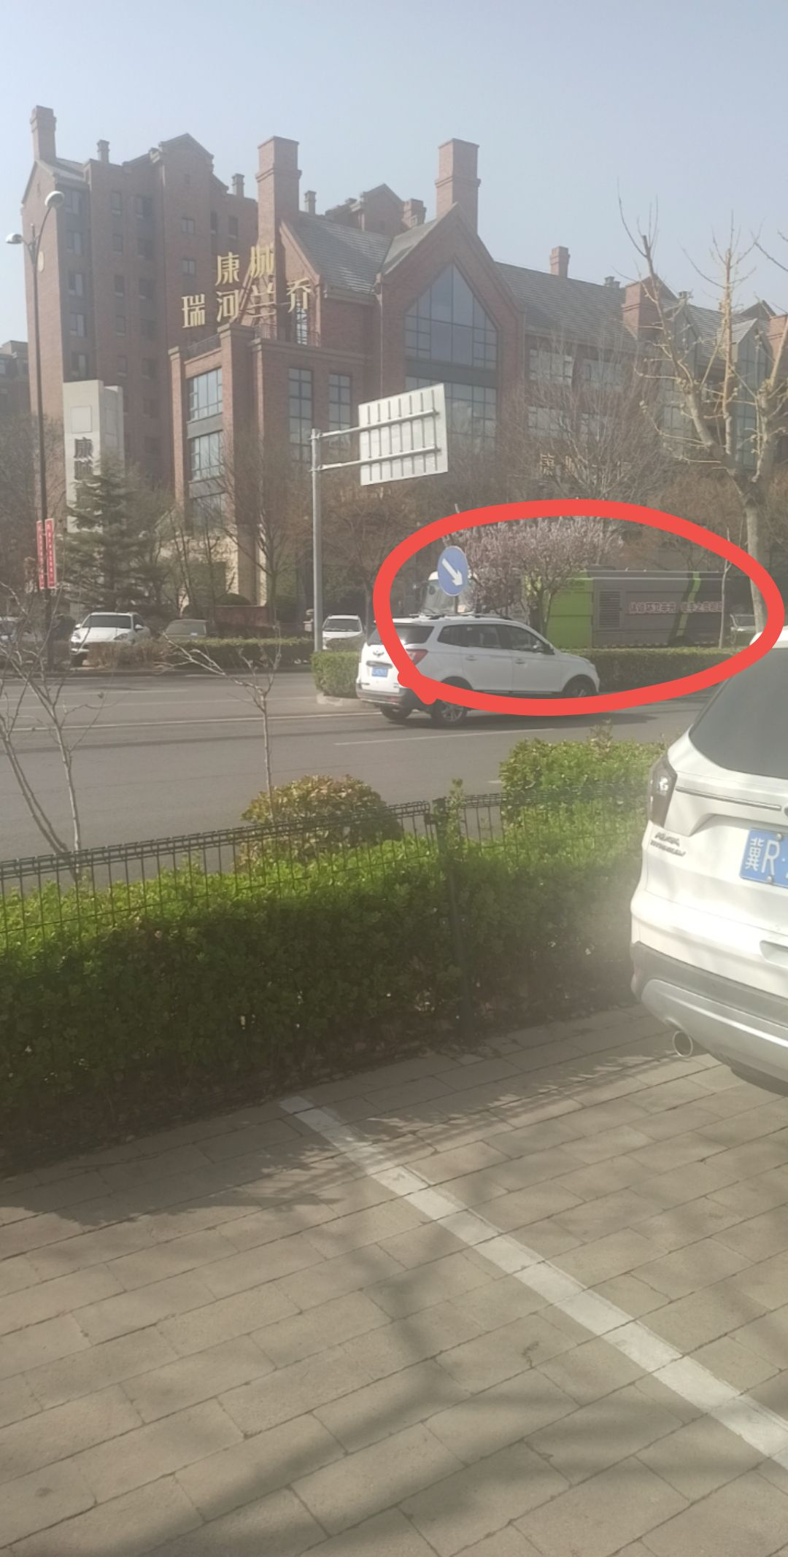
说曹操曹操到
议乐：我讨厌马路上的喷雾车，车走好远还有雾水撒到脸上。
师：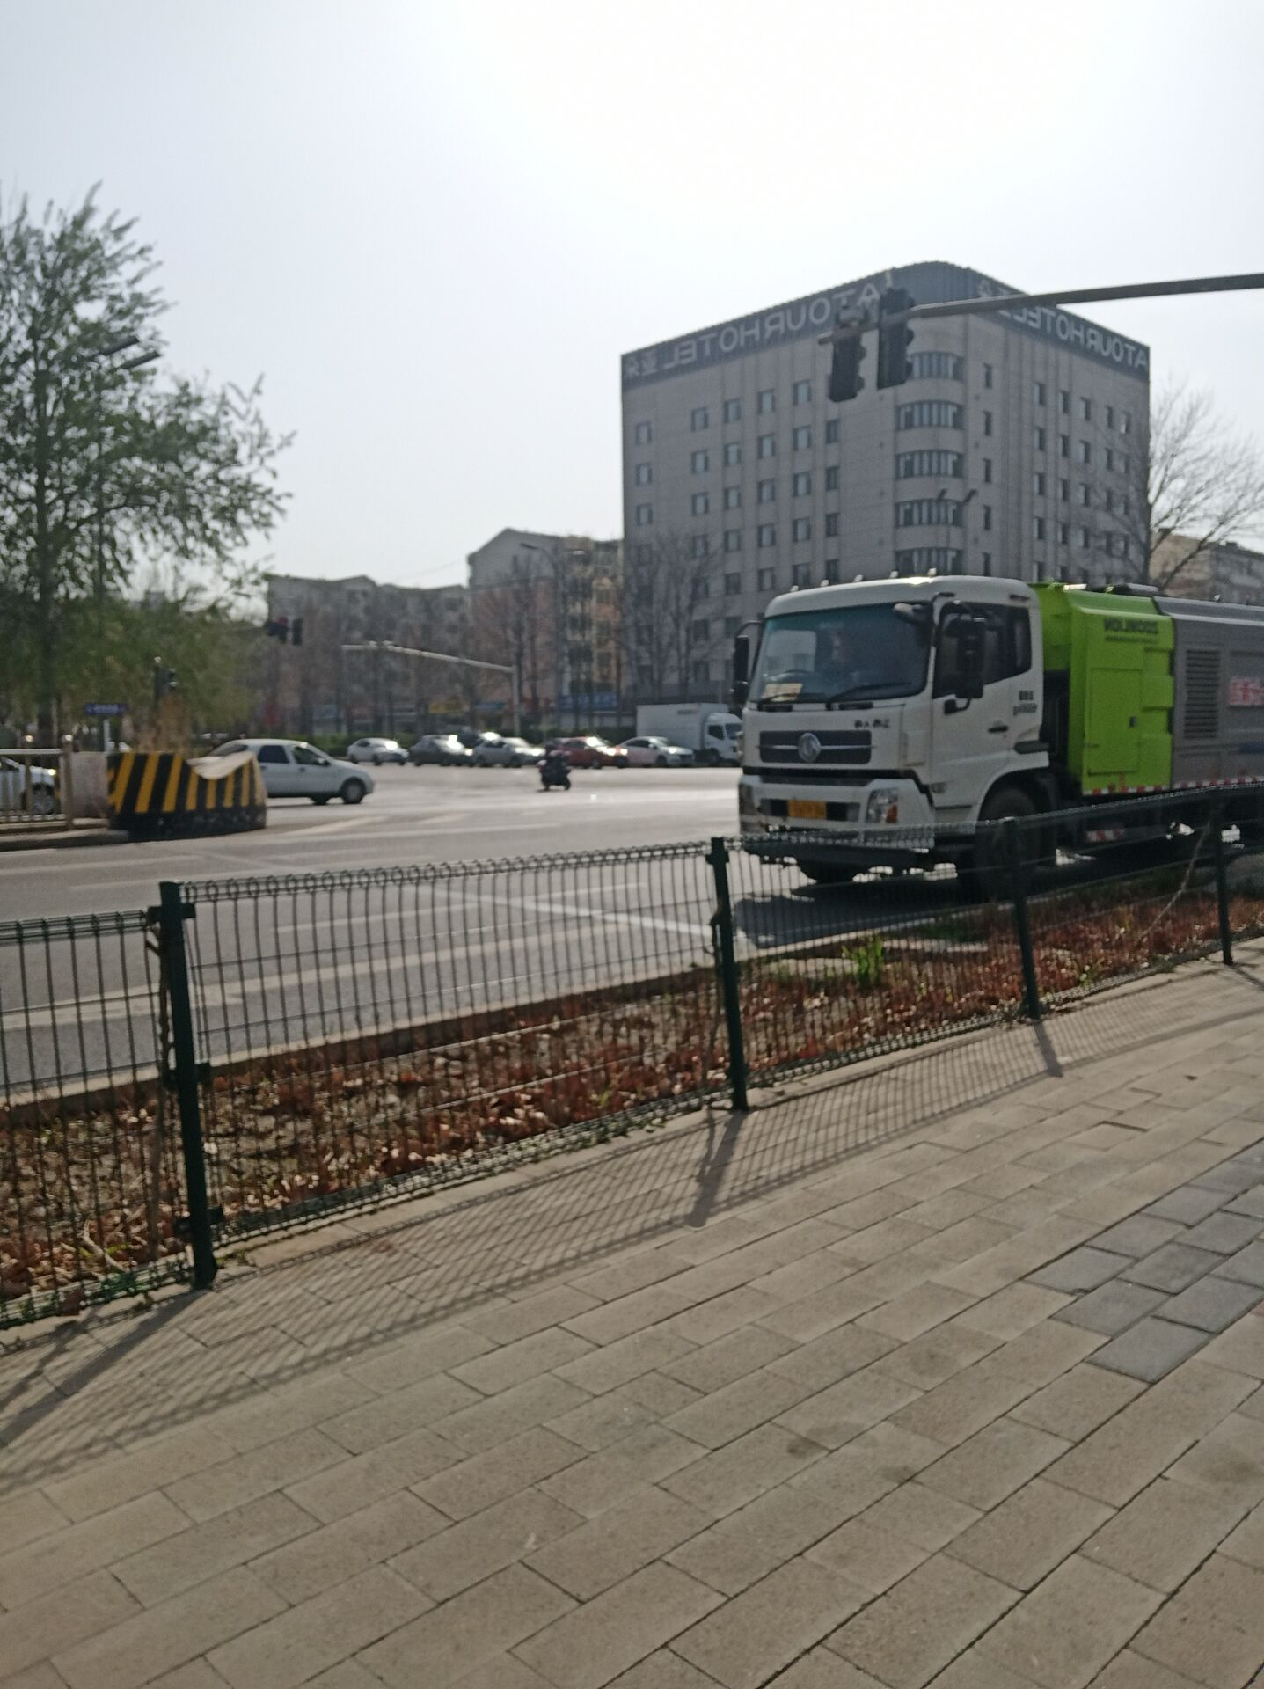
师：@议乐 没一个好东西。现在全都机器化了，但是噪音巨大，这东西能产生严重的次生波，这个你们知道吗？明天说吧，我得开会去了。我给你们说一个怪圈，极其可怕，这个怪圈就是，为了创造一个优美安静的环境，那么就是不断的破坏这种优美和安静，破坏现在的优美和安静，然后不断许诺以后可以实现这种优美和安静，如此循环，导致你一辈子都获得不了优美的环境。就像为了过上舒服的生活，你去不断的奔忙挣钱一样，到死你都在奔忙。
Wanwan：@师，今天整理笔记时候有反思，跟老师反馈一下:
毛泽东缺乏功成身退的智慧，个人曾经奇怪，他读古书如此之多，为何不懂得这个道理，而终身恋栈权位？今天从火克金上看，毛可能火更重，克了金。毛的诗大气磅礴，不受拘束。其实他的哲思也如此！字也如此！灵动有余，却少有规范。这一性格注定了他是一个优秀的诗人。打破旧世界的束缚会更有力量。然而治国，却成了灾难。这大约由他个人天生气质决定，不因他是否读过《道德经》而转移。所以成就了他建国有功，治国有过……的一生。外国也曾有人这样说过这样一句话“一个诗人在治理一个国家”。见解不可谓不深刻！
以上是个人缪见。但愿能得老师批评！
师：@Wanwan 明天我会说一下毛，10:30，你们到时候来听，以我目前的思想认识，不一定对，因为伟人就是伟人，你如果不能站在同等的高度，你就不可能理解。

